Med vennlig hilsen

Ingrid Lamark
Prosjektleder/rådgiver
Redaktør for norsktradisjonsmat.no

ingrid.lamark@bygdekvinnelaget.no
Tlf: 916 00 215

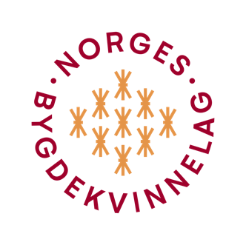

www.bygdekvinnelaget.no
Følg oss på Facebook.

